**组织与管理**

1. 公司简介

公司形式：有限责任公司

我们公司的名字取自论语名句“三人行，则必有我师焉”，三人则为众，我们在学习的道路上从来都不是独自前行，众人一起学习既有利于集思广益、取长补短，也便于我们获取更多知识。正如古语所言，“独学而无友，则孤陋而寡闻”，我们在学习中最切忌的就是“独学”，需要“众学”这样的精神。它体现了我们公司产品的知识分享的内涵，非常贴切公司产品的经营。

我们公司的Logo如下：

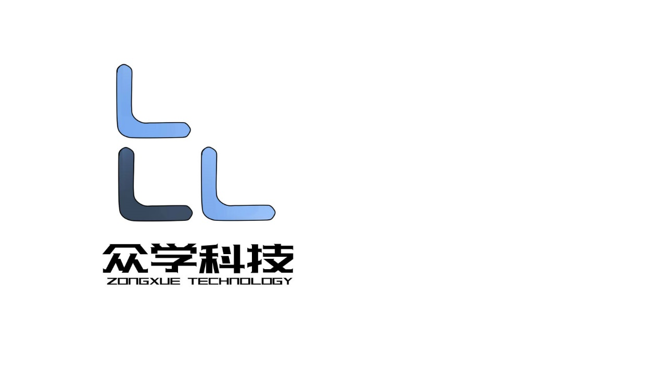

公司的Logo的设计取意为我们的公司名，其中三个L形符号是三个人的意思，而左下角的深蓝色的人则代表我们每个人自己，我们通过自己在学习上的分享，既影响了周围的身边同学；也在于别人的交流分享中，收获着新的知识。

1. 公司的核心价值观

一个公司的核心价值观是公司和其员工的价值取向，是一个公司在追求经营成功过程中所推崇的基本信念和奉行的目标。它是企业文化的核心，价值观是把所有员工联系到一起的精神纽带，是一个公司生存、发展的内在动力，是一个公司行为规范制度的基础，同时也是一个企业的灵魂。

我们公司的核心价值观是：**多元包容，创新为要，善于思考，知识为本**。

我们致力于大家的线上学习的知识共享，并且我们要不断地创新、不断地提升我们公司人员自己的能力，为大家服务，同时有一个宽松的氛围，能让大家在公司能够畅所欲言，共同学习进步，同时我们致力于听取用户的意见，提升用户的使用体验。

1. 公司的目标

本公司在未来的发展里将不断地去完善健全自己的管理机制，不断地去开发拓展本公司在各项平台上的app上的核心功能，建立更强的竞争优势，不断地自我发展并且自我完善，创造社会价值，履行社会义务。同时公司在不断发展中也要吸引更多的人才，成长成为一个有巨大竞争力的公司，不断发展壮大，成为行业的领军。

1. 公司的组织结构

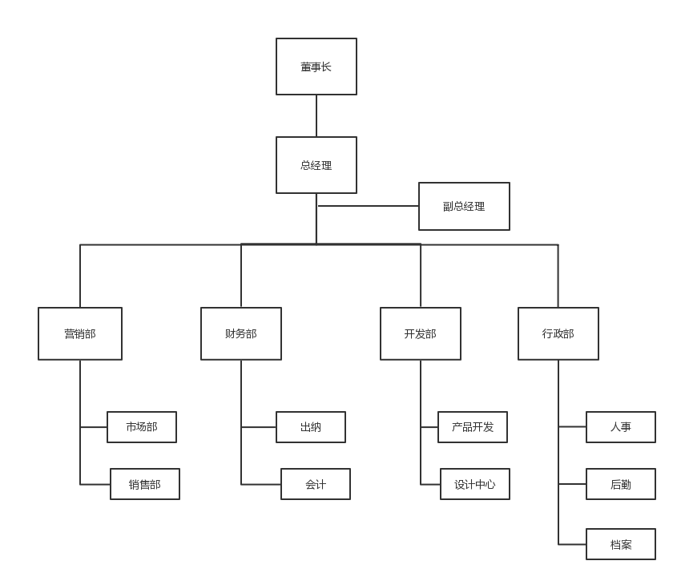

公司组织结构图

各部门主要职责：

董事长：是一家公司的最高领导者，统领董事会。董事长也是董事之一，由董事会选出，其代表董事会领导公司的方向与策略。董事长是公司或机构的最高管理者，公司利益的最高代表，领导股东会。其职责具有组织、协调、代表的性质。董事长的权力在董事会职责范围之内，不管理公司的具体业务，一般也不进行个人决策，只在董事会开会或董事会专门委员会开会时才享有与其他董事同等的投票权。

总经理：主要职责是负责公司日常业务的经营与管理，经由董事会授权，对外签订合同和处理业务；同时组织经营管理，提出任免副总经理、部门经理等高级职员的人选，并报董事会批准；定期向董事会报告业务情况，同时向董事会提交年度报告及各种报表、计划、方案，包括经营计划、利润分配方案、弥补亏损方案等。

副总经理：由总经理提名，董事会聘任，是总经理的助手，是董事会授权的企业某个领域的负责人。协助总经理制定并实施企业战略、经营计划等政策方略，实现公司的经营管理目标及发展目标等职则。

营销部：负责对产品销售环节的各个过程实行管理、监督、协调、服务。

主要包括：

市场调查，市场企划，编制组织年度营销计划，对具体销售合同进行评审与组织实施，对客户进行管理并且进行信用风险管理，售后服务管理，品牌建设，负责上级领导交办事物等职责。

财务部：是本机构一定的整体目标下，关于资产的购置(投资)，资本的融通(筹资)和经营中现金流量(营运资金)，以及利润分配的管理的部门。

主要职责有：

1. 起草公司的年度经营计划；组织编制公司年度财务预算；执行、监督、检查、总结经营计划和预算的执行情况，并且提出相应的调整与建议。

2. 执行国家的财务会计政策、税收政策和法规；制订和执行公司会计政策、纳税政策及其管理政策。

3. 整合公司业务体系资源，发挥公司综合优势，实现公司整体利益的最大化。

4. 编写公司经营管理状况的财务分析报告。

5. 组织经济责任制的实施工作，下达各中心核算与考核指标，组织业务考核和评价。

6. 综合统计并分析公司债务和现金流量及各项业务情况。

7. 公司总经理授权或交办的其它工作。

开发部：不断开发与改进公司的产品。

主要职责有：

1. 根据公司的产品的战略规划，对产品新功能的开发和新产品的开发的可行性进行论证。

2. 负责收集国内外同类型产品的先进的技术，并且对先进的技术保持敏感性。

3. 积极创新，不断迭代产品。

4. 对新产品进行预研。

5. 制定研发的规范，不断推行优化研发体系。

6. 做好公司标准以及专利的申请，代表公司参加各种研讨类会议。

7. 组织并做好对于新研发人员的培训。

行政部：负责行政事务和办公事务。包括相关制度的制定和执行推动、日常办公事务管理、办公物品管理、文书资料管理、会议管理、涉外事务管理，还涉及出差、财产设备、生活福利、车辆、安全卫生等事物。

主要职责有：

1. 服务、协调总经理办公室工作，检查落实总经理室安排的各项工作，并经常进行反馈。
2. 完善公司的行政制度，管理制度。
3. 根据各部门的要求，做好员工的招聘考核选拔等工作。
4. 制定公司的绩效考核方法，对各个员工进行考核

检查各部门的年度阅读培训计划

对各部门人员建立档案

负责各类物品的采购工作，保障公司的后勤

1. 管理形式
   1. 管理团队和基本思想

我们的团队由十名来自北京航空航天的大学生组成，并且有老师对我们进行指导，在公司，我们将建立一个具有直接技术和经验的有各种影响力职位的管理团队。我们也欢迎各种有能力的人员加入我们，壮大我们的队伍。

* + 1. 管理思想

公司管理的本质是要整合一个公司所能获得的各种资源，充分利用管理的功能，用最佳的投资来获得最好的回报，从而达到企业既定的目标。我们决定采用创新管理的管理形式，在70~80年代，美国经济学家熊彼特在他的《经济发展理论》中提出了创新的概念。创新是是一个公司实现盈利的重要组成部分。所以我们采用创新管理的方式。

* + 1. 管理决策

我们的管理团队由我们大学本科生构成，决策可以由我们公平讨论得出，同时我们也可以投资人和各个专业领域的人的意见，各方面人士一起得出决策。

* + 1. 管理理念

我们的管理理念总结为：

成功与失败同在，竞争与超越并存

讲究实效，完善管理，关心员工

一个公司不可能一直成功而从来不失败，同时员工之间不可能没有竞争，所以我们要直视失败，不要害怕失败，要勇于尝试，在管理上要鼓励员工努力创新，不断进步，不断超越自我，在不断的竞争中不断进行自我的完善。

同时在我们的管理中，讲求的是实际的效率，不是一个事情的时间，不希望员工拖延，而是更有效率地去完成工作，同时也要完善我们的管理，制定相应的规章与制度，有一个更加完善的方式去管理员工。

最后我们也关心员工的个人心态和个人状态，为每位员工提供心理咨询的服务，让我们的每一位员工都保持着一个良好的心里状态，以有一个更好的精神面貌去面对我们的工作。

* 1. 岗位说明书

岗位说明书是一个有关公司期望员工做什么，具体员工需要做什么，如何去做，以及在什么情况下去履行职责的一个总和。岗位说明书的编写是一个复杂的过程，他需要根据不同的公司的具体的情况进行制定，同时在实际的工作中，会随着公司规模的不断变化而发生变化，所以在不同情况下会对岗位说明书进行一定的修正补充等，以保证和公司的发展情况相匹配。

一个岗位说明书应该包括如下的部分岗位基本资料，包括岗位名称编号等，工作概述，工作责任，工作资格，发展方向，可以在很快的速度中，让员工最大程度地去理解自己所在岗位的职责，了解这个岗位所需要的知识技能，了解自己的上下级，同时清晰了解自己的未来发展方向，能够使员工将自己的职业规划和企业的发展结合在一起，有利于员工明确发展目标。

* 1. 公司的规章制度

公司的规章制度是为了进一步去深化企业管理，同时充分的调动员工的积极性和创造力，主动维护公司的利益，同时保护职工的合法的权益，规范全体员工的行为和职业道德规范的准则。一个好的规章制度可以保障一个企业的合法有序的运作并且将纠纷降到最低，同时它也可以使公司有序规范地运作，降低企业的运作成本，对于员工来说，规章制度可以防止管理层的任性的操作，保护职工的合法的权益，同时也能使员工预测自己的行为和努力所能获得的益处，激励员工不断努力，同时也对员工的不良的行为进行了一部分的限制，同时它也能为企业节省大量的人力物力，为企业的正常的运行提供良好的保证。一个公司的规章制度涉及了很广的范围，包括营企业管理制度，组织机构管理制度，办公总务管理制度，财务管理制度，会计管理制度，人事管理制度，员工勤务管理制度等，因为规章制度的重要型，我们在制定规章制度的时候需要注意它的合法合理，可操作，完备，逻辑性。

六. 人力资源政策

薪酬制度：我们的薪酬发放遵循按劳分配、效率优先、兼顾公平、可持续等原则，我们会从业绩职位能力三个方面去发放薪酬。更好地去激励员工的能动性。

人力资源管理宗旨：以人为本。

福利制度：福利制度可以增加员工的忠诚度，也保证了员工的合法利益。

我们可以有下列的福利制度：

1. 定时培训与提升

根据不同需要，公司会组织员工进行外出拓展训练、报考证书、深造等多种形式的外训，不断提升员工队伍素质，考取证书发放奖金，每年由人事部定制方案，报总经理批准后组织实施。每年都会对员工进行一定的培训，同时也给与员工参加各大会议的资源。

1. 工龄补助

根据入职时间的不同发放不同的工龄补助，对于在公司工作越久的员工，工龄补助将更多，以满一年为底，根据不同满的年份发放不同金额的补助。

1. 休假福利

各个国家法定节假日按国家规定放假，同时每个人都有一定数量的年假，根据入职的时间长短年假的长短也有变化，入职时间越长的年假的时间也越久。

1. 职业生涯管理

为员工提供一定的职业生涯管理的建议与帮助，将员工的个人发展和企业的发展联系在一起，激励员工的发展与成长，提升员工的个人的素质，让员工与企业共同发展，共同进步，为员工实现自我的能力与价值提供帮助。